ГИА-2015, вопрос 10 «Химические свойства оксидов»
1. Оксид серы(VI) реагирует с
1) нитратом натрия
2) хлором
3) оксидом алюминия
4) оксидом кремния
2. Оксид серы(IV) реагирует с
1) сульфидом меди(II)
2) углеродом
3) кислородом
4) хлоридом железа(II)
3. Оксид железа(III) реагирует с
1) гидроксидом меди(II)
2) хлоридом магния
3) серной кислотой
4) оксидом алюминия
4. С каким из указанных веществ вступает в реакцию оксид меди(II)?
1) 
2) 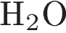
3) 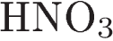
4) 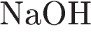
5. Какое из указанных веществ вступает в реакцию с оксидом фосфора(V)?
1) оксид углерода(II)
2) оксид углерода(IV)
3) сера
4) вода
6. Среди веществ: — в реакцию с оксидом фосфора(V) вступает(-ют)
1) только 
2) и 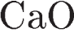
3) 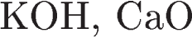и 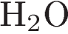
4) все перечисленные вещества
7. Среди веществ: 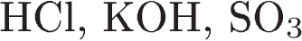и — в реакцию с оксидом кальция вступает(-ют)
1) только 
2) и
3) 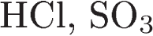и
4) все перечисленные вещества
8. Реакция возможна между оксидами
1) 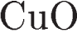и
2) 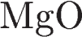и 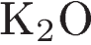
3) 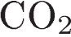и 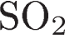
4) 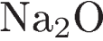и 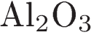
9. Оксид цинка реагирует с каждым из двух веществ
1) и
2) и 
3) 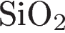и 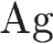
4) и
10. Химическая реакция возможна между
1) оксидом серы(IV) и соляной кислотой
2) оксидом алюминия и гидроксидом натрия
3) оксидом берилия и кислородом
4) оксидом железа(II) и оксидом калия
11. Оксид серы(IV) реагирует с
1) оксидом кремния
2) сульфатом бария
3) гидроксидом натрия
4) медью
12. Оксид меди(II) не реагирует с
1) водородом
2) соляной кислотой
3) азотом
4) оксидом углерода(II)
13. Оксид кальция реагирует с
1)
2)
3) 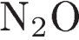
4)
14. Оксид серы(VI) взаимодействует с каждым из двух веществ:
1) вода и хлорид натрия
2) оксид кальция и раствор гидроксида натрия
3) кислород и оксид магния
4) вода и серебро
15. Оксид железа(III) не взаимодействует с
1) соляной кислотой
2) водой
3) гидроксидом натрия
4) серной кислотой
16. Оксид железа(II) взаимодействует с раствором
1) аммиака
2) бромоводорода
3) карбоната калия
4) хлорида натрия
17. Оксид цинка взаимодействует с каждым из веществ
1) 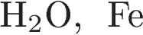
2) 
3) 
4) 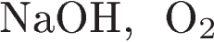
18. Две соли образуются при растворении в соляной кислоте оксида
1) 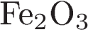
2)
3) 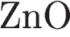
4) 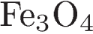
19. С каждым из веществ, формулы которых 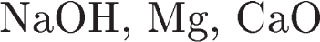будет взаимодействовать:
1) аммиак
2) оксид калия
3) оксид кремния(IV)
4) оксид меди(II)
20. Оксид меди(II) взаимодействует с водным раствором
1) хлорида калия
2) хлороводорода
3) карбоната натрия
4) сульфата магния
21. Оксид углерода(IV) реагирует с каждым из двух веществ:
1) и
2) 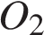и
3) и 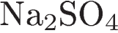
4) и 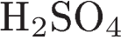
22. И оксид алюминия, и оксид натрия реагируют с
1) водой
2) соляной кислотой
3) водородом
4) гидроксидом калия
23. Оксид алюминия взаимодействует с каждым из веществ:
1) медью и азотной кислотой
2) азотом и хлороводородом
3) оксидом калия и оксидом серы(VI)
4) гидроксидом кальция и сульфатом цинка
24. Оксид меди(II) может реагировать с каждым веществом пары
1) 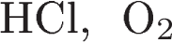
2) 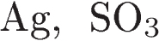
3) 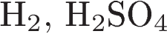
4) 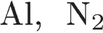
25. Оксид серы(IV) может реагировать с каждым веществом пары
1) 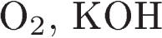
2) 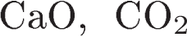
3) 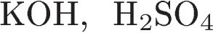
4) 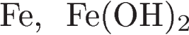
26. С оксидом кальция взаимодействует каждое из двух веществ:
1) и 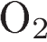
2) и
3) и
4) и 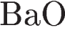
27. С оксидом углерода(IV) взаимодействует каждое из двух веществ:
1) 
2) 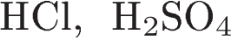
3) 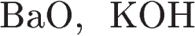
4) 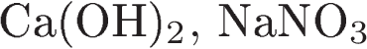
28. С оксидом меди(II) взаимодействует каждое из двух веществ:
1) 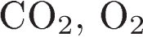
2) 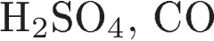
3) 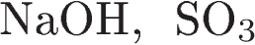
4) 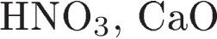
29. С оксидом алюминия взаимодействует каждое из двух веществ:
1) 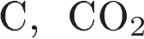
2) 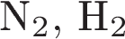
3) 
4) 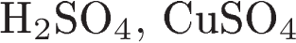
30. Оксид цинка реагирует с каждым из двух веществ:
1) 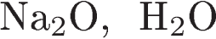
2) 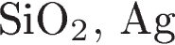
3) 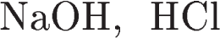
4) 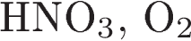
31. Оксид цинка реагирует с каждым из двух веществ:
1)
2)
3)
4)
32. Между собой могут реагировать два оксида:
1) 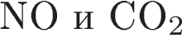
2) 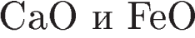
3) 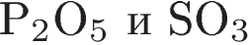
4) 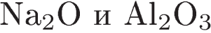
33. Между собой могут реагировать два оксида:

1) 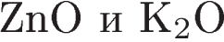
2) 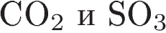
3) 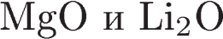
4) 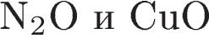
34. Оксид меди(II) реагирует с каждым из двух веществ:
1) и
2) и
3) 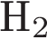и
4) и
35. Оксид углерода(IV) реагирует с каждым из двух веществ:
1) и
2) и 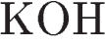
3) и
4) 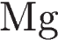и 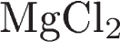
36. Какой оксид не реагирует с водой, но взаимодействует с азотной кислотой?
1)
2)
3) 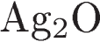
4) 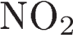
37. Какой оксид реагирует с водой, но не взаимодействует с углекислым газом?
1) 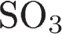
2)
3)
4)
38. Превращение происходит под действием
1)
2)
3) 
4) 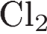
39. Превращение 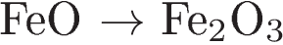происходит под действием
1)
2)
3)
4)
40. Оксид алюминия не реагирует с
1)
2)
3)
4)
41. Оксид серы(IV) не реагирует с
1)
2)
3) 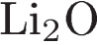
4) 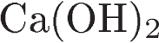
42. Оксид цинка реагирует с каждым из двух веществ:
1) и
2) и
3) и
4) и

